**세계 도서관의 건축**

1.DOK 중앙도서관,로테르담 도서관,화이트채플 아이디어 스토어,시애틀 도서관

2008년 DOK중앙도서관은 국제 전문가들에 의해 혁신 분야에서 ‘세계에서 가장 현대적인 25개의 도서관’에 선정되었다.그 다음 해인 2009년에는 네덜란드 최고의 도서관으로 선정되었다.[1]네덜란드의 거주 인구 10만명으로 추산된델프트에 위치한 **델프트 공립도서관(Delft Public Library, DOK Centrum Bibliotheek)**은 자체적으로 보유하고 있는 박물관이 존재하며, 862,000권의 책을 보유, 16,000권의 잡지를 구독하고 있다.또한 책 외에도 다양한 장르의 CD 3,000개, 영화 및 TV 시리즈 DVD 3,400개, 4,000곡 이상인 음원,국내외 400종이 넘는 신문과 잡지, 4,500개의 악보 밴드,오디오 CD 및 오디오 북,닌텐도 Wii, 플레이 스테이션 3 및 Xbox 360 게임 및 콘솔 또한 준비되어 있다.[2]

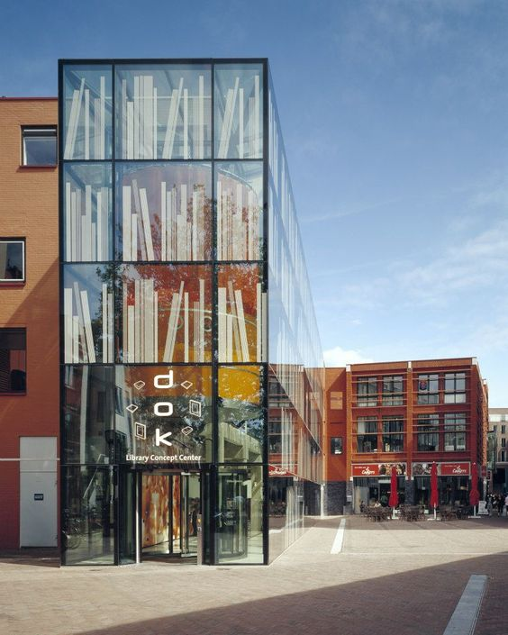

Figure 1 DOK중앙도서관

새로운 도서관을 디자인하기로 결정한 건축가 van der Pol은 이 프로젝트를 “델프트의 역사적인 건축물과 잘 어울리는 건물을 만들고 미디어 라이브러리의 최신 기능을 보여 주었다”고 설명한다. DOK중앙도서관의건물은 Delft시의 1970년대 건물의 개축과 확장의 일부분이었다.그렇기에 현재의 DOK중앙도서관에서도 과거의 건축물을 여전히 볼 수 있다. 이 후, 도시 주변과 얽혀 있는새 건물이 만들어져 2007년 5월 21일 새로운 도서관이 공개되었다.

건축가는 도서관과 공유할 수 있는 다른 여러 사업체, 즉, 사무실, 아파트,소매점 및 자전거 주차장에 대해 새로운 디자인을 적용하고자 하였다.그런 이유로 실내 디자이너와 함께 건물 전체에 이러한 개념을 통합하기 위한 작업을 긴밀히 병행하였고,이러한 노력으로 인해 현재의 DOK중앙도서관이 존재하게 되었다.

건축가는도서관 사용자의 요구를 연구하여 도서관과 건물을 공유하는 여러 사업체에 대한 설계 작업에 적용하기 위해 노력했다.또한 건물을 공유하는 주민들과 아파트가 혁신의 일부로서 개선될 수 있는 방법을 모색하였다.이에 인테리어 디자이너 AatVos는 “우리는 조사를 통해 설계 작업을 진행했으며,그 후에 계획과 디자인을 만들었다. 건물이 자연스레 그렇게 많은 사람들에 의해 사용되는 장면을 보는 건 놀라운 느낌이다”라고 말한다.

AatVos는 도서관 이용자와 직원이 참여하는 설문조사 및 포커스 그룹을 통해 공간 요구 사항과 인테리어 디자인의 특권의 비중을 결정했다. 또한 직원들이 구현하고자 하는 새로운 기능과 아이디어에 대한 의견을 과학기술로 인해 발현시켰다.과학적 기술과 이용자 및 직원의 요구가 합하는 혁신적인 아이템에 도전하는 것에 DOK중앙도서관은 두려워하지 않았다.도서관 중앙에 배치된 도서관 카드를 활용하여 아카이브 정보를 표시하는 멀티 터치 테이블이 가장 큰 혁신의 아이템으로, 변화를 받아들이는 것에 개방적이고,직접적으로 접근하는 DOK중앙도서관의 큰 특징이다.

‘Tank U’ 방송국을 사용하여 블루투스 콘텐츠를 휴대 전화로 다운로드하여 언제든지 즐길 수 있으며, 1970년대 디자인의 일종인 iPod 의자는 스피커가 모두 있고 좌석이 움직이는 등 새로운 음악 경험을 제공한다.직원은 언제든지 Mac을 통해 업데이트 및 새로운 음악과 영화를 발견할 수 있으며, 게임의 교육적 가치를 시험하기 위해 Xbox가 서로 다른 게임을 가지고 있어 Nintendo Wii 과 PlayStation과 같은 게임 콘솔은 모든 연령대의 이용자가 사용한다.Wi-Fi는 공부를 하고자 하는 학생에게 유용하게 쓰여 도서관으로 오게끔 유도한다.최근에는 Shanachie비디오 투어도 이러한 맥락에서 제공되고 있다.

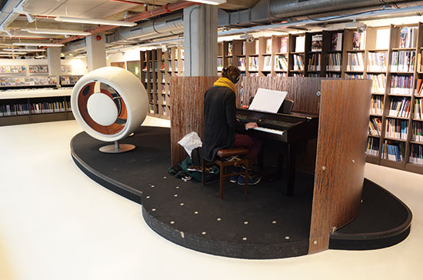

Figure 2 DOK중앙도서관 멀티미디어 음악 청취 공간

DOK중앙도서관은 국가 보조금이 지원되어 카메라, 음향 시스템, 다큐멘터리 제작 프로그램 편집 및 도서관 웹 사이트의 비디오 캐스터 제작과 관련된 모바일 스튜디오용 장비를 구비하고 있다. 직접 학생이 자신의 이야기를 촬영하거나 캠페인 동영상을 제작할 수 있는 기회를 제공한다. DOK를 사회의 한가운데 배치하고 십대 청소년들이 갖고 있는 이미지를 향상시킨다.이렇듯 도서관에서는 지역사회에 중요하고 가치있다고 생각하는 모든 것을 거대한 스크린의 사용하여 전시할 수 있다.

DOK중앙도서관의 건축은 도서관의 이용자와 직원, 건물을 공유하는 사업체에게 직접 의견을 들음으로서 완성되었다.이러한 의견을 먼저 듣고자 했던 다른 도서관도 존재한다.런던 타워햄릿츠**화이트채플 아이디어 스토어(WhitechapelIdeaStore)**의 총괄매니저인 주디스씨는 공공도서관을 지을 때 철저한 여론조사만큼 중요한 것은 없다고 말한다.그의 인터뷰를 살펴보면 다음과 같다.

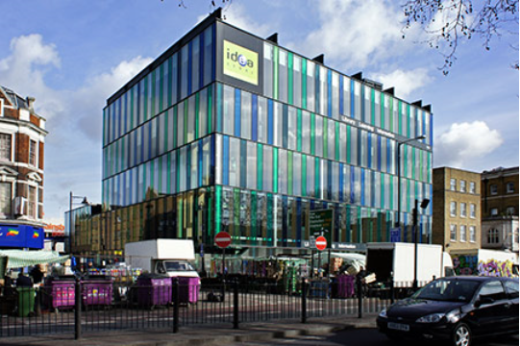

Figure 3 화이트채플 아이디어 스토어

“2년 동안 꼬박 조사만 했습니다.주민들은 일상생활에서 쉽게 접할 수 있고,일요일에도 문을 열며,민원업무를 볼 수 있으며,저녁 늦게까지 오픈하기를 원했습니다.지역사회가 원하는 대로 접근성이 가장 좋은 곳으로 입지를 결정했고,주민들이 원하는 프로그램과 직업능력 강화에 도움이 되는 프로그램을 넣었습니다.”

10대,워킹맘,시니어,소수민족,커뮤니티 등 다양하게 만나고,깊은 여론조사를 통해 깊이 있는 데이터로 아이디어스토어 사업이 시행됐다고 말했다.대면 조사가 어려운 사람은 웹사이트를 통해 의견을 구하기도 했다.

그 결과,런던에서 가장 낙후한 타워햄릿츠 자치구를 살리기 위해서 보텀업 방식으로 채택된 아이디어스토어 전략은 창의적 상상력으로 재미없는 도서관을 과감하게 버리고,평생학습기능을 강조하면서 성공적으로 정착되었다.평생학습과 도서관 그리고 정보 제공의 기능을 갖춘 복합 아이디어스토어 사업이 나락에 빠진 타워햄릿츠를 살린 것이다.

타워햄릿츠를 살린 인물은 총괄매니저인 주디스만이 아니다. ‘아이디어스토어는 미래를 설계하는 일’이라는 주디스 총괄매니저는 건립 비용 2,500만 파운드 가운데 1,000만 파운드를 자치구에서 출연했고,나머지는 중앙정부나 기업 금융기관 등이 출연했다고 밝혔다.이 가운데는 지역유통업체 세인즈베리의 지역에 대한 기여가 놀라웠다.

세인즈베리사가 아이디어스토어의 사업구상을 듣고는 ‘지역사회를 위해서 좋은 일’이라며 첨단 기능을 갖춘 화이트채플 아이디어스토어를 잘 지어서 싸게 넘겨주었다.지역기업과 지역사회,지역언론은 한 배를 탄 운명공동체임을 화이트채플 아이디어스토어가 보여주는 사례가 되었다.[3]다르게 말하면 도서관이 지역사회의 공동체로서 인정을 받게 된 사례 또한 될 수 있다.

아이디어 스토어는 상호 교환과 참여가 이루어지는 장소로서,다시 말하자면 공공장소로서의 예를 보여주는 건물이다. ‘아이디어 스토어’라는 이름은 하나의 시설이 지역사회와 어떻게 관계를 맺어야 하는가 하는 인식을 철저하게 바꿀 수 있다.중앙 도서관은 4층의 유리 탑에 들어서 있다.분주한 화이트채플가 입구에 들어서면,이 유리탑이 도서관의 존재를 뽐내 온다. 건물과 공공 도로 간의 상호 교류의 느낌을 한층 끌어올리기 위하여 아이디어 스토어의 정면은 건물의 몸체와 떨어져 있고,그래서 디자인 자체에 보도를 포함하고 있는 것처럼 보인다.

반대쪽의 도서관은 슈퍼마켓과 주차장을 향해 열려 있다.이곳에는 건물과 슈퍼마켓이 어울리도록 낮고 어두운 블록이 조성되어 있다.아이디어 스토어가 자리하고 있는 주변 환경은 4층의 카페에서 잘 감상할 수 있다.지하철 역, 병원, 시장,상점, 그리고 주택은, 계속하여 도시의 삶에 참여해 나가기 위하여 아이디어 스토어는 노력하고 있다.[4]

이러한 주민요구에 맞춘 신개념 복합도서관 ‘아이디어 스토어’는 런던에서 가장 낙후된 이민자들이 모여 사는 것이었던 타워 햄릿(Tower Hamlets)을 젊고 밝은 지역으로 바꾸는 계기가 됐다.오늘날의 화이트채플 아이디어 스토어는 건축적으로는 청색유리의 모던한 감각을 자랑하며 전 세계의 평생학습 전문가와 창조적인 지역문화개발을 벤치마킹하려는 이들로 북적이는 곳이 되었다.화이트채플아이디어 스토어는 시끌벅적한 영세 노점상 거리에 있어 문턱을 없앴다는 평가를 받고 있다.이러한 평가를 받게 된 이유로 가장 큰 것은 지역민들이 요구에 응했기 때문이었다.[5]

이렇듯 영국의 공공도서관은 길거리 상점, 시장, 슈퍼마켓의 주차장 같이 좀 더 일상적인 상업 공간과 연계되는 추세다. 지역 커뮤니티의 거점이자 도시 재생의 견인차로 이해된다.[6]

**DOK중앙도서관**의 건축 디자인 주요 테마는 ‘빛’이다. 3층 높이의 유리로 덮인 입구 구조가 기존 구조물 2미터 앞에 세워졌으며, 구식 건물과 신축 건물 사이의 계단과 더불어 공용 광장을 동적인 존재로 만든다. 기존 구조에 공백을 넣으면 건물 중심부로 빛이 전달되고 바닥과 기능이 강하게 시각적으로 연결되기에, 빛은 건물의 전체 길이에 걸쳐 있는 다중 스토리 아트리움을 만들기 위한 아이디어였다.

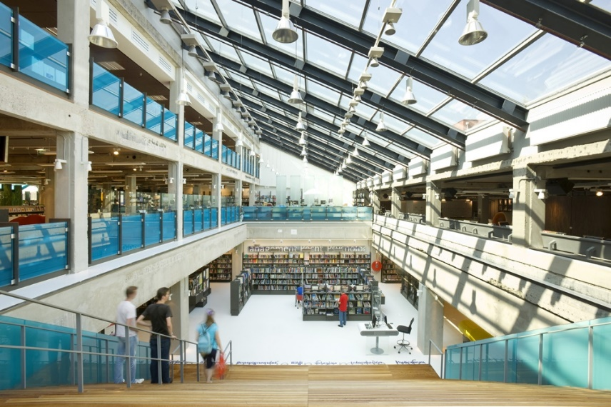

Figure 4 DOK중앙도서관의 아트리움 라운지와 무대형 계단

DOK중앙도서관은 환경보전의 면모에서 미래에도 도서관이 ‘지속 가능’하도록고려되었다.이때 건물의 핵심구조를 유지하는 것이 가장 중요하다고 판단하여, 물 절약형 화장실과 에너지 효율성이 높은 엘리베이터를 설치하였다.자연광 조명의 광범위한 사용 또한 이러한 이유에서 고려되었다.고성능 단열재가 사용되었고, 건물 서비스 제어 시스템을 통해 에너지 사용을 최적화하는 등의 노력이 존재했다.

청소년부의 책장은 캐스터에 장착되어 프로그램을 위해 옆으로 옮길 수 있다. 이러한 ‘활발한’ 가구를 디자인하는 등 DOK중앙도서관의 가구는 소위 기능적이며 장난기 가득하다는 평을 받는다. 일부 구역에서는 책장이 섹션 구분선 역할을 하는 등 깔개와 직물은 도서관이 재미있고 다채로우며 이용자의 욕구를 충족시키기 위해 디자인되었다.

또한 색상 테마에서도 많은 신경을 쓴 것이 눈에 보인다.청소년 방은 푸르며,책장은 맨해튼 스카이 라인을 연상케 한다.로맨스 섹션에는 여러 개의 방에 걸쳐 있는 붉은 색 점등 공간이 있다.후원자가 집으로 가져갈 예술품을 조사하는 예술 부서는 큰 벽이 있는 회색의 긴 금속 블록처럼 보이도록 설계했다.음악과 영화의 공간에는 갈색의 라운지가, 관리사무실에는 보라색으로 여러 회의실, 작업실및 별도의 흡연실이 존재한다. 오렌지 서비스 코너는 오리엔테이션을 위해 준비되고 있으며, 각 층에 노란색 정보 카운터가 1층의 ‘정보 광장’은 파란색으로 두각을 보인다. 이러한 색상 테마가 눈에 가장 띄기 싶게 바닥은 모든 색상에 대해 중립적인 흰색 폴리 우레탄을 이용한다.

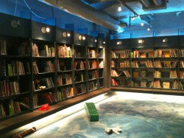

Figure 5 청소년 열람실 내부 푸른 색의 색상 테마

Vos의 디자인이 위와 같은 현재의 모습을 갖추게 된 까닭은 ‘DOK중앙도서관의 사명’이다.그 사명은 비전에서 중요한 역할을 차지하며,그 내용은 다음과 같다.

“세계에서 가장 진보적인 도서관이 되고 유지되게 하는 것이다. DOK중앙도서관은 독창성, 기술 혁신 및 과학적 이해를 발전시킴으로써 델프트, 네덜란드 및 전 세계의 회원, 방문객 및 파트너에게 영감을 주는 필수적인 원천이 되도록 노력한다.이러한 방식으로 DOK중앙도서관은 현재와 미래의 민주주의에 필수적이고 독립적이며 객관적이고 자유로운 정보의 흐름에 대한 접근을 보호하기를 희망한다.미래에 대한 DOK중앙도서관의 비전은 조직의 내부적 관점이 아니다. DOK중앙도서관 및 델프트에 중요한 미래와 관련된 ‘주변 환경’에 대한 도서관의 입장을 기반으로 관점을 두고 있다.”[7]  
이러한 미래에 관하여 ‘DOK중앙도서관’이 우선시 한 점은 ‘고무적 장소’로 만드는 것이다.이에 관하여 한 기사의 내용을 간략히 살피면 다음과 같다.

DOK중앙도서관이 성공적이라 꼽는 이유 중 하나는 도서관의 미래 사회에 대한 좋은 이해가 바탕이 되었기 때문이다.도서관은 ‘정보에 접근 할 수 있도록’ 돕는 장소이다. 사람들이 사용하지 않는 도서관은 실패한다. 책은 점점 더 저렴해지고 정보는 쉽게 접근할 수 있게 되어 청중에게 전통적인 도서관은 필요로 하지 않는다.그러나 바쁜 사회에서 벗어나고, 새로운 것을 발견하고,사람들을 만나서, 서로에게 배울 필요가 있는 새로운 방식의 정보를 추구한다.DOK중앙도서관은 도서관 보다 ‘정보 커뮤니티 센터’이다. 이러한 방식은 문화 기관의 미래가 될 것이다.

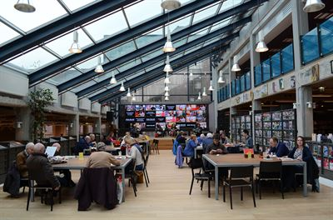

Figure 6 DOK중앙도서관의 아트리움 라운지

(전시와 공연, 디스코텍으로도 활용되는 공간)

과거 또는 현재 대부분의 박물관에서도, 대부분의 도서관에서도 대화는 전혀 자연스럽지 않다. 그러나 DOK중앙도서관에서는 소리내어 말하고, 의도적으로 또는 자유롭게 주위 환경을 살피며 걸어 다닐 수 있다.다채로운 인테리어는 이러한 상호 작용을 장려한다. Xbox를 무료로 사용하여 책을 픽업하는 것이 더 쉬워졌으며, DOK중앙도서관은 이용자의 참여를 증가시키기 위해 디자인의 필요성을 인식하고 있다.

노트북을 소지한 사람들에게 카페를 개방하는 것은 이제 많은 기관에서 행해지고 있다.성장하는 독립적인 노동력이 도석관에서 커피를 사고, 친구를 사귀며 프로그램을 발견한다.무료 와이파이와 전원 콘센트, 좋은 커피의 조합은 현재 많은 이용자들을 도서관으로 이끄는 주요한 요소가 된다.[8]DOK중앙도서관에서는 ‘The Coffee Corner’에서는 커피 및 차를 마시거나 양질의 점심을 먹을 수 있으며 거의 매주 강의, 독서 및 음악 공연을 진행한다.예술 부서는 정기적으로 전시회를 개최하며 다양한 문화적 콘텐츠를 제공한다. Vos의 ‘활발한’ 가구 디자인은 이러한 공간을 위해 제작된 것이라고 할 수 있다.

문화적 콘텐츠이자 생활과 함께 녹아 든 도서관으로 유명한 다른 도서관으로 로테드람 중앙도서관을 들 수 있다. **로테르담 중앙도서관**은 1977년 네덜란드의 유명한 근대 건축가 ‘반 덴 브룩’과 ‘바케마’가 설계한 것이다. 이 도서관을 찾는 사람은 일 년에 300만 명이 넘는다고 한다. <슈퍼 라이브러리>의 저자 신승수는 “로테르담 중앙도서관은 하나의 공공도서관보다는 시장을 품은 광장의 일부이며, 더 나아가서 광장을 품은 도시의 일부다”라고 말한다.

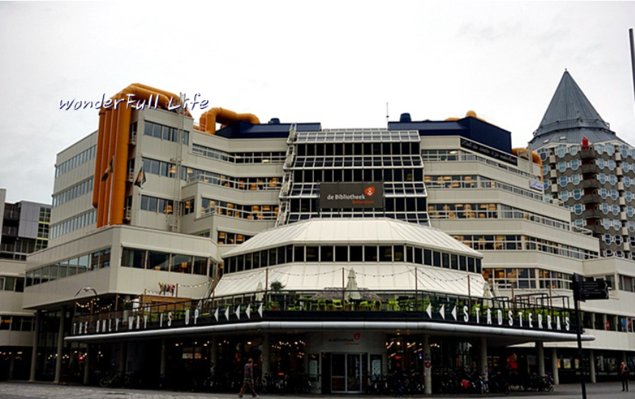

Figure 7 로테르담 도서관

실제로 로테르담 중앙도서관 시장, 광장, 도시의 거실이자 발코니, 아이들의 놀이터 카페, 소통과 담론의 장으로 적극 활용되고 있다. 중앙도서관과 마주한 광장에는 매주 장이 서며, 장을 보러 나온 사람들은 자연스레 도서관 식당에서 식사를 하거나 커피를 마신다. 더불어 사람들은 연극을 관람하고 영화를 보고 여름이면 테라스가 있는 레스토랑에서 유유자적 자연을 감상한다.[9]

네덜란드의 로테르담 중앙도서관과 마주한 광장에는 장이 선다.장을 보러 나온 사람들이 자연스럽게 도서관 식당에 가서 요기를 하거나 커피를 마시며 시간을 보낸다.미디어자료실에서 음악을 듣고 영화를 보기도 하며,어린이도서관에서 자녀들과 즐거운 시간을 보낸다.이용자에게 도서관이란 쇼핑과 같은 지식과 정보를 탐험하고 사람들과 만나는 활기찬 공간으로 인식되고 있는 것이다. 또한 도서관 로비에서 열리는 공연을 관람하거나 무료 전시회를 보고,각종 문화 행사를 홍보하는 팸플릿을 모아 놓은 부스를 구경한다.

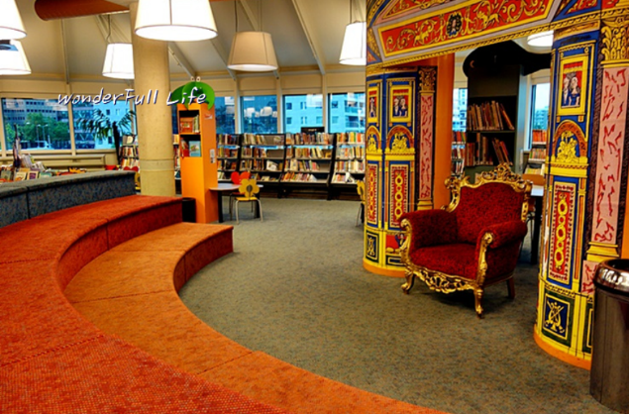

Figure 8 로테르담 도서관의 어린이 열람 공간

(스토리 텔링 공간)

즉,도서관이 시장을 품은 광장의 일부로,그저 책을 쌓아 두는 공간이 아닌 책을 매개로 도시의 다양한 삶이 만나는 ‘도시의 거실’이자 ‘아이들의 놀이터’이자 지친 몸과 마음을 충전할 수 있는 ‘도시의 오아시스’ 역할을 하고 있는 것이다.[10]

**아이디어 스토어**는 이름부터 책이 떠오르는 일반적인 도서관이 아닌, 영국에서 창고의 개념인 ‘스토어(Store), 문화 창고’라는 단어를 사용했다. 현재 아이디어 스토어에서는 800여 개의 다양한 평생교육프로그램이 건물 내에서 만이 아닌 출장을 통해서도 이루어지고 있다. 그 결과 주민들은 장 보러 왔다가도 책을 읽고, 반찬을 사들고 자격증이나 직업 관련 상담도 받는다. 헬스도 하고 밸리댄스도 배울 수 있으며 젊은 엄마들은 유모차를 끌고 1층 어린이도서관에 들어올 수도 있다. 결과는 너무도 화려했다. 도시에 활력이 생겨나고, 주민들의 자신감이 커진 것이다.[11]문화의 창고로서의 아이디어 스토어의 역할은 지역사회의 긍정적인 분위기를 조성하게 된 것이다.

지역사회의 모든 이들에게 다가가는 도서관으로 **시애틀 도서관**은 특별하다.‘Library for all’이라는 말처럼 시애틀 중앙도서관은 모두에게 다가가는 도서관이다.마치 사용자가 도서관을 ‘Library for me’처럼 느낄 수 있게 말이다. 누구에게도 예외는 없었다.같은 분류의 책이 여러 층의 서가로 나뉘는 것을 막기 위해 디자인된 ‘나선형 서가(Book Spiral)’는 6층부터 9층까지 연결되어 있어 장애인 역시 쉽게 책을 볼 수 있다.청소년센터에는 ‘사운드 돔(Sound Dorm)’이라는 방음공간이 갖추어 있어 청소년들이 음악, 춤 등의 문화생활을 마음껏 즐길 수 있다. 조용히 글을 쓰고 싶은 사람은 ‘작가의 방’, 공연예술을 하는 사람들은 음악 연습실, 공연 무대를 이용할 수 있다. 이밖에도 ‘모두를 위한 곳’이 되기 위한 수 많은 시설들이 있다.[12]

시애틀 도서관은 미국 워싱턴주 시애틀시 1000번지의 도심 한가운데에서 온통 유리로 덮인 건물이 위엄 넘치게 자리하고 있다.시애틀 도서관은 1998년 시애틀에서 새롭게 마련한 ‘모두를 위한 도서관’이라는 공공도서관 프로젝트로 시작부터 주민들의 지지를 한껏 받은 곳이다.[13]총 프로그램 면적은 현재 362,987 평방 피트로 넓어졌다.도서관 소장품에는 1 백만 개의 품목이 있고 책에는 9,906 개의 진열대가 있으며 총 145 만권의 도서 및 자료가 존재한다. 또한 Wi-Fi와 400 대 이상의 공용 컴퓨터가 관내에 비치되어 있다. 시애틀 중앙 도서관은 매일 8000 명의 이용자가 방문한다.[14]

공공도서관 프로젝트 실시 전, 1980년 설립된 도서관을 2004년 네덜란드 출신 건축가 렘 쿨 하스(Rem Koohas)가 재개관하였다.이후,죽기 전에 꼭 봐야할 건축물 1001에 선정된 곳 중 하나로 시애틀만 아니라 세계에서 수 많은 관광객이 찾아오는 시애틀의 명소로 인기를 누리고 있다.

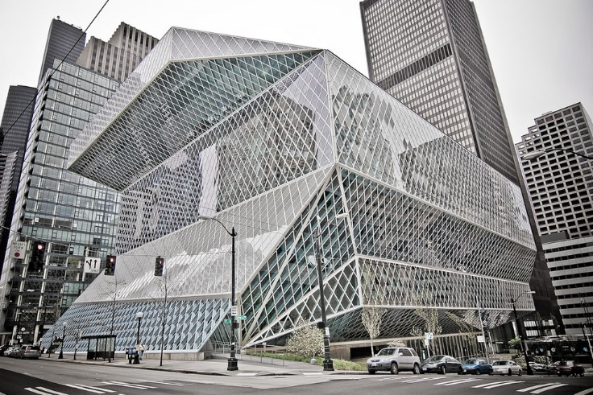

Figure 9시애틀 도서관

시애틀도서관은 건물을 뒤덮은 유리와 철제가 인상적으로 유리 너머로 시애틀 도심을 볼 수 있다.그물망처럼 둘러싼 다이아몬드 형의 외관이 경사지게 설계되어 있는데, 이는 빛의 흡수율을 높이기 위해 고안된 것으로,일반 건물에 비해 에너지 효율이 40%이상 높아 디자인뿐만 아니라 효율성도 뛰어나게 지어진 친환경 도서관이라 할 수 있다. 이렇게 얻게 되는 햇빛으로 실내 정원을 가꾸고,리빙 룸의 공기 정화에도 이용한다.

145만 장서와 각종 DVD를 보유하고 있으며,시애틀 중앙도서관에서는 현대 서적을 비롯하여 고대문서까지 다양하게 소장하고 있으며,이러한 도서관의 특징을 강조하기 위해서 책과 문서를 의미하는 36,300개의 작은 조각들로 디자인 되었다.

시애틀도서관은 총 11개의 층으로 구성되어 있는데, 2층에는 직원들의 공간으로 일반인은 통제되고, 3층에는 안내, 대출 반납 카운터가 있으며, 기념품과 커피판매점,개인용 스피커로 음악을 들을수 있는 공간이 마련되어 있다. 3층은 모든 외벽이 유리로 되어있어, 자연채광 아래 책을 볼 수 있고, 6층에서 9층 사이에는 총 4개 층의 ‘북스 스파이림’ 안 비소설 도서가 소장되어 있다. 이 공간을 나선형으로 연결되게 만들어 다른 층으로 서가가 단절되는 문제를 해결하였다. 5층의 ‘믹싱 센터’는 참고 코너로 무선 통신을 취한 채 돌아다니는 사서들이 질문에 대답해 주고 검색을 도와준다. 또한 이 도서관에는 275석 규모의 강당과 지하 주차장이 갖춰져 있다.

집에서도 편리하게 인터넷으로 책을 요청하여, ‘holds pick up’이란 코너에서 자신의 이름을 확인하고 바로 찾아갈 수 있는 도서 대출 시스템이 있다.또한, 24시간 개방된 반납함에 도서를 넣으면자 자동으로 컨베이어 서고로 책을 이동하는 도서반납 시스템을 구축하고 있다.[15]

이렇듯 주로 영국과 네덜란드의 도서관에 특히 주목받을 수 있었던 것은 1990년대 유럽 도서관들이 겪은 위기를 넘기고 현대에 사랑받고 있기 때문이다.핀란드와 스웨덴을 제외한 거의 모든 나라에서 도서관 이용률이 크게 떨어지자 도서관 혁신론이 나왔다.방향은 총 두 가지로 사용자 중심의 새로운 도서관 정책과 도서관 공간의 질적인 혁신으로 잡혔다.‘도서관의 주인공은 책이 아닌 사람’이라는 사실은 공간을 기획하고 만드는 주역은 사서나 관료가 아닌 사용자이며, 도서관이 자리잡을 곳은 관리가 편한 곳이 아닌 길모퉁이를 돌다 마주치는 곳이 되어야 한다고 말해준다.[16]

DOK중앙도서관과 로테르담 도서관,화이트채플 아이디어 스토어 그리고 시애틀 도서관의 특징은 ‘문화시설’로서 새로운 도서관의 혁신을 꿈꾸었다는 점이다.먼저 ‘상대방의 요구’에 대해 귀를 기울였으며, 그 결과가 문화 시설의 메카로 자리 잡아 장을 보다가 들어가는친화적인 공간으로 다가왔다.보통 그들은 자연친화적으로 효율성 높게 자원을 활용할 방도를 찾았고, 보통의 경우 자연광이 가장 활용도가 높았다.이들은 도서관의 건축에서부터 자관에 대한 철학과 이상을 확고하게 정했으며, 모든 건축부터 프로그램까지 녹이려 노력했다. 이러한 공통점은 앞으로의 도서관의 미래를 제시해 주며,나아가야 할 방향을 알려주고 있다.

2. 네덜란드, 스피케니세(Spijkenisse) 도서관

네덜란드의 로테르담에 위치한 이 도서관은 세계적인 건축 디자인 회사 MVRDV가 디자인 하여 2012년 문을 열었다. 유리로 덮인 건물 내부에 수많은 책들이 산과 같은 모양으로 구성되어 있어 ‘북 마운틴’이라고도 불린다. 5층에 걸친 거대한 책장에는 7만권이 넘는 종이책과 8만권의 전자책이 있다. 적은 공간에 효과적으로 많은 책을 보관하는 동시에 시원한 동선과 시야까지 효과적으로 확보하였다. 자연을 테마로 도서관 전체를 하나의 거대한 숲처럼 꾸몄으며, 유리와 벽돌, 목재와 같은 주요 자재에 친환경 제품을 고집했다. 도서관 서가에는 화분을 재활용한 불에 타지 않는 목재를 사용했다. 도서관의 사면이 유리로 된, 480m의 피라미드형 건물로, 통유리를 통해 자연채광의 이점을 극대화 시킨다. 특히, 꼭대기에 위치한 카페테리아에서는 주변 지역의 풍경이 유리창을 통해 파노라마처럼 펼쳐진다.

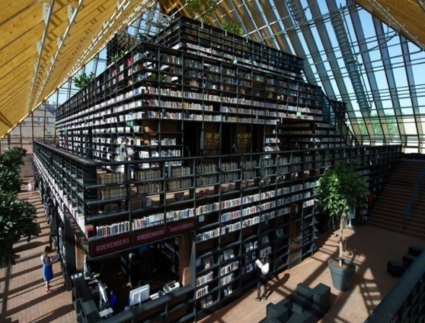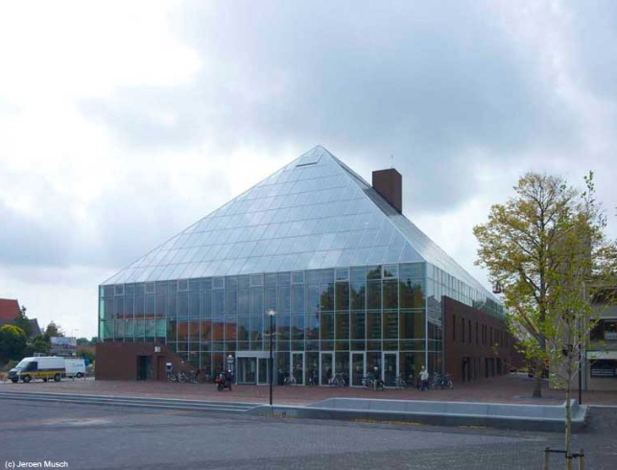

3. 중국 베이징, 리위안 도서관

베이징 중심가에서 약 50km 떨어진 화이러우의 한 산골에 위치한 리위안 도서관은 자연 속에 들어선 친환경 건축물로 유명하다. 2011년에 지어진 이 도서관은, 세계 유명 건축가들로부터 “장소와 재료, 형태와 빛에 대한 이해를 통해 수수하지만 힘 있는 건축물을 완성했다”는 호평을 받았다. 개울가 옆에 자리한 도서관은 산자락 한 모퉁이에 소박하게 들어앉았으며, 꽃과 단풍, 설경으로 저마다의 옷을 갈아입는 사계절과 자연스레 호흡한다. 건축가 리샤오동(Li Xiaodong) 교수는 노인들만 남은 마을을 살리고자 방법을 고민하다가 땔감으로 쓰는 나뭇가지를 이용한 자연 친화적인 도서관을 생각해냈다. 나뭇가지 사이의 빈틈은 자연광이 스며들게 하여 도서관 열람실 내부를 비추고, 여름에는 시원하고 겨울에는 보온이 되는 효과를 준다. 전기나 수도 설치를 배제해 탄소배출량을 최소화하고 여름에는 창문으로 들어오는 바람을 통해 삼림욕을 즐길 수 있도록 했다. 도서관 내부는 책상이나 의자 없이 나무 바닥으로 모두 장식했다. 층을 나눠서 계단처럼 만들어 이용자들이 자유롭게 앉거나 기대서 책을 볼 수 있게 하였다. 도서관을 찾는 방문객들은 다른 도서관에서 찾아볼 수 없는, 부자연스러운 조용함이 아닌 자연스러운 평화가 리위안 도서관만의 매력이라고 말한다.

건축가 리샤오동의 독특한 운영 철학도 빼놓을 수 없다. 책 두 권을 가져오는 방문객은 반대로 자신이 원하는 책 한 권을 도서관에서 가져갈 수 있도록 한 것. 방문객의 능동적 참여를 통해 ‘내가 큐레이팅하는 도서관’이라는 공동의 목표의식을 갖게 만드는 힘이 있다.

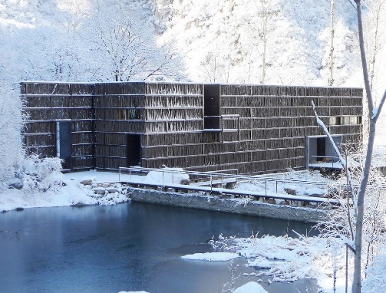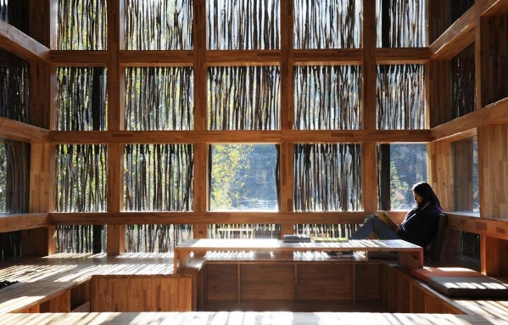

4. 노르웨이, 베네지아 도서관(Vennesla Library)

2008년, 노르웨이의 건축가 헬렌(Helene Stangeland)과 하드(Reinhard Kropf)가 베네슬라 지역 주민을 위한 도서관과 문화 센터의 디자인 콘테스트에 선정되어 설계를 맡았다. 규모는 1,938평방미터 정도로 그리 크지는 않다. 도서관 정면 앞은 마을 광장이다. 도서관이 타운의 공공 산책로와 지역의 시장 사이에 흐름을 연결하면서 그 사이에서 대중의 이동을 장려하고 있다.

원목 느낌이 나는 내부 구조물이 모두 연결되어 하나의 거대한 작품을 이루는 듯 하고, 네모반듯한 공간에 책장이 빼곡히 늘어서 있는 일반적인 도서관과는 다른 느낌을 준다. 책상에서부터 의자 천정이 하나의 거대한 조형물처럼 보여지는 독특한 구조의 도서관이다. 여백과 연결고리를 적절히 활용하여 미래지향적인 느낌을 준다. 노르웨이에서 쉽게 구할 수 있는 나무를 최대한 많이 사용하였으며 에너지 효율과 환경을 고려한 최첨단 기능도 갖추고 있다. 책장은 낮고 작은 대신 천장은 높게 통로는 넓게 설계되어 있다. 이런 널찍한 공간은 다양한 프로그램을 여는데 이용될 수 있으며 자유롭게 책을 읽는 공간으로서의 도서관이 더 강조 됐다. 쿠션으로 된 고정의자는 개인의 영역성이 확보되고, 편안하게 독서할 수 있는 공간을 제공한다.

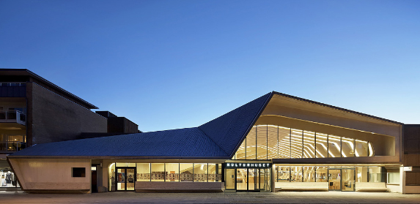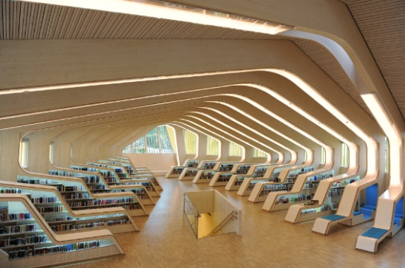

5. 스웨덴, 스톡홀름 공공도서관

스톡홀름 공공도서관은 스웨덴의 수도이자 스칸디나비아 반도의 최대 도시인 스톡홀름 시에 위치해 있다. 발프리드 팔름그렌(Valfrid Palmgren)에 의해 체계가 세워졌는데, 그는 미국에서 연수하며 유럽과는 다른 개가식 공공도서관을 체험하고 미국의 도서관 문화에 크게 감동받아 이를 스웨덴 공공도서관에 도입하였다. 1928년에 문을 연 스웨덴 최초의 개가식 공공도서관이다. 건축물은 에릭 군나르 아스플룬드(Erik Gunnar Asplund)가 설계하였다. 현재는 스톡홀름 시의 상징이자 스칸디나비아 고전주의 양식을 대표하는 건축물로 많은 사람들의 사랑을 받고 있다. 건물 외관은 사각형 건물 위에 원통이 올라간 듯한 단순한 모양이지만, 도서관을 단순히 책을 빌리고 읽는 공간이 아닌, 책이 가득한 지혜의 신전으로 만들고자 한 건축가의 의도대로, 도서관 이용자는 도서관 입구부터 열람실에 이르는 길에서 마치 신전을 들어서는 느낌을 받을 수 있다.

내부로 들어오면 벽면을 360도 두르는 3층의 서가가 있는 원통형 열람실로, 높은 창문으로 쏟아지는 자연광이 상단부의 하얀 벽토에 반사되어 환상적인 분위기를 만들어 낸다. 도서관 중심에 있는 원통 열람실은 가로30m, 높이는 32m이다. 이 중 책이 들어찬 서가는 1/3인 8m정도 이다. 이용자는 계단을 통해 2층과 3층 서가를 둘러볼 수 있다. 기존 도서관이 도서 진열과 보관을 최우선으로 삼았다면, 3층 원형 도서 진열대는 이용자의 편리성을 높인 ‘인간 중심의 설계’로 유명하다. 덕분에 도서관 끝에서 끝까지 동선을 단축할 수 있다.

원형 열람실의 좌우에는 좁고 길쭉한 사각형 모양의 열람실이 있다. 연구자와 학생들을 위한 전문서적이 있는 곳으로, 이곳에는 약 100여 개 언어로 된 다문화 도서들을 소장하고 있는 국제관이 있다. 1970년대부터 이민자를 받아들이면서 다문화 사회로 진입한 스웨덴은 ‘도서관은 국적과 모국어에 관계없이 주민에게 서비스한다’를 중요한 가치로 내걸었다. 국제관에는 한국어로 된 자료 코너도 소량 찾아볼 수 있다. 스톡홀름 시립 도서관의 국제관은 작은 도서관에서 인력과 예산 부족으로 외국어 도서를 관리하기 힘들기 때문에 외국어 도서를 6개월간 장기 대출하는 시스템으로 운영되고 있다.

군나르 아스플룬드는 스톡홀름 공공도서관을 설립하면서 1928년 당시로써 혁신적인 시도로 독립적인 어린이 자료실을 만들었다. 특히 어린이 자료실 가장 안쪽에 있는 낭독실이 이곳의 핵심이라고 할 수 있다. 낭독자의 의자는 거인의 의자처럼 크고, 낭독자 뒤로 안데르센의 프레스코 벽화가 배경으로 있다.

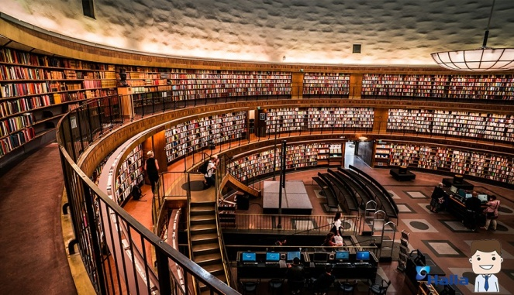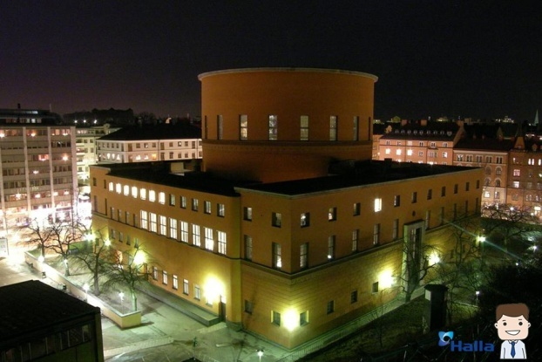

6. 무사시노 미술 대학 도서관

1967년 무사시노 미술관 도서관을, 2010년 3월 새 도서관을 준공하여, 2011년 6월 리모델링을 마치고 무사시노 미술대학 미술관&도서관으로 재개장 했다. 건축가 소우 후지모토는 도서관을 구성하는 궁극적인 요소는 책, 서가, 빛 그리고 공간이라고 생각했다. 그는 도서관의 궁극적인 요소들로만 이루어진 세상에서 가장 단순한 도서관을 만들고자 했다. 또한 궁극적 요소들을 갖추면서, 도서관의 기본적 조건 두 가지로 이용자가 원하는 책을 가장 빠르게 찾도록 하는 것, 이용자가 미처 알지 못했던 하지만 그에게 필요한 책들을 우연히 발견하도록 하는 것이 충족되어야 했다. 후지모토씨는 숲속의 도서관 이미지를 그리면서 도서관을 설계했다고 한다. 숲속을 거니는 듯한 기분을 연출하면서 자료를 발견하는 흥분과 미지의 자료를 발견하는 기대감을 느끼게 하기 위해 도서의 배치를 가로배열로 하지 않고 소용돌이로 정돈했다.

6천5백 제곱미터의 면적에 2층 높이로 무사시노 미술 대학 도서관은 총 20만 유닛의 거대한 부지중 10만 유닛은 공공 기록 보관소로, 나머지 절반 크기의 공간은 이용이 제한된 기록 보관소로 나뉘어져 이용된다. 책을 무한정 두르고 있는 9미터 높이의 벽은 가운데가 직사각형 모양으로 크게 뚫려있다. 책들이 연속해서 나선형을 쌓여가면서 결국은 부지를 감싸는 외부 벽을 이루게 된다. 건물의 외관은 그 자체로 거대한 책장이면서 도서관 건물의 모습을 하고 있다. 외관은 원목 서가로 이루어진 서가 바깥을 통유리로 덮었다. 반대로 회전하도록 배치를 함으로 책을 쉽게 찾을 수 있고, 바깥으로 뻗어나가는 여러 겹들의 책장과 엄청나게 방대한 양의 책을 사이에서 새로운 것을 발견하게 된다.

이곳에는 약 28만권의 미술과 디자인, 건축 분야의 장서와 5천종의 아카데믹과 디자인 아트 전문 분야의 정기간행물들을 소장한다. 그중 10만은 개방형 서가에, 절반은 지하 1층 저장서고에 소장되어 있다. 1층은 연구공간으로 잡지와 정기간행물, 참고 서가들과 국내외 전시회의 카탈로그 갤러리와 북 갤러리, 그리고 그림책 갤러리가 있다. 2층은 학생들의 학습을 위한 스터디 공간이다. 신간 서적과 강의에 사용하는 텍스트 교재, 대형책들이 있다.

도서관의 자료는 0부터 9까지 아라비아 숫자로 일본십진분류법(NDC)을 사용한다. 서가 위에 커다랗게 아라비아 숫자가 적혀있고, 이 숫자들은 도서의 주제 분류를 나타낸다. 총류는 0번, 철학은 1번, 역사 2번, 사회과학 3번, 자연과학 4번, 기술 5번, 산업 6번, 예술 7번, 언어 8번, 문학은 9번이다.

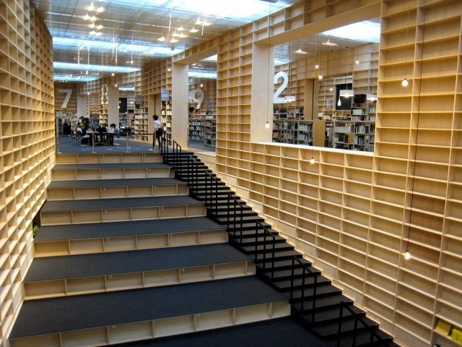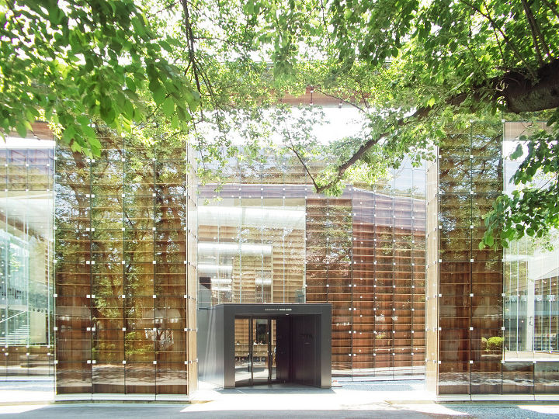

1. [Anthem Press](http://www.anthempressblog.com/author/TS/), “Anthem Library of the Month | DOK DELFT”, 2013.11.11
2. 「[6 Marvelously Modern Libraries](http://www.lovethesepics.com/2013/02/6-marvelously-modern-libraries/)」, love this pics, 2016.12.04, http://www.lovethesepics.com/2013/02/6-marvelously-modern-libraries/
3. 최미화, “화이트채플 아이디어스토어 총괄매니저 주디스”, 「매일신문」, 2011.10.01
4. 「화이트채플」, 죽기 전에 꼭 봐야 할 세계 건축 1001, 2016.12.04,http://terms.naver.com/entry.nhn?docId=911178&cid=42664&categoryId=42664
5. 하권찬, “나보다 우리, 홀로 아닌 다함께 노는 곳이 진정한 ‘21세기형 문화공간’”, 「economychosun」, 2015.07.03
6. 마재일, “[여수대표 시립도서관 미래를 찾다] ②도서관은 책을 매개로 교류하는 작은 도시”, 「동부매일신문」, 2015.05.22
7. # 「[DOK Library, Delft, Netherlands (repurpose, expansion)](https://libraryarchitecture.wikispaces.com/DOK+Library%2C+Delft%2C+Netherlands+%28repurpose%2C+expansion%29)」, [Celsus: A Library Architecture Resource](https://libraryarchitecture.wikispaces.com/) , 2016.12.04, https://libraryarchitecture.wikispaces.com/DOK+Library%2C+Delft%2C+Netherlands+%28repurpose%2C+expansion%29

  
8. [Jasper Visser](http://themuseumofthefuture.com/author/jaspervisser/), “[DOK Delft, inspirational library concepts](http://themuseumofthefuture.com/2011/01/22/dok-delft-inspirational-library-concepts/)”, 「the museum of the future」, 2011.01.22
9. 신정인, “[Cover Story] 미래지향적 공공도서관을 마주함…슈퍼마켓 옆 도서관”, 「매일경제」, 2015.02.11
10. 마재일, “[여수대표 시립도서관 미래를 찾다] ②도서관은 책을 매개로 교류하는 작은 도시”, 「동부매일신문」, 2015.05.22
11. 하권찬, “나보다 우리, 홀로 아닌 다함께 노는 곳이 진정한 ‘21세기형 문화공간’”, 「economychosun」, 2015.07.03
12. 위시루프컴퍼니,「도시인의 재생공간,공공도서관」,naver brunch, 2016.12.04, https://brunch.co.kr/@superwish/1
13. 신정인, “[Cover Story] 미래지향적 공공도서관을 마주함…슈퍼마켓 옆 도서관”, 「매일경제」, 2015.02.11
14. 「[6 Marvelously Modern Libraries](http://www.lovethesepics.com/2013/02/6-marvelously-modern-libraries/)」, love this pics, 2016.12.04, http://www.lovethesepics.com/2013/02/6-marvelously-modern-libraries/
15. 신정인, “[Cover Story] 미래지향적 공공도서관을 마주함…슈퍼마켓 옆 도서관”, 「매일경제」, 2015.02.11
16. 오미환, “슈퍼마켓ㆍ카페 같은 도서관을 꿈꾼다”, 「한국일보」, 2014.10.24